民政局社会团体成立登记事项办理服务指南

一、实施机关
博湖县民政局
二、实施依据
《社会团体登记管理条例》（1998年10月25日国务院令第250号发布根据2016年02月06日国务院令第666号《国务院关于修改部分行政法规的决定》修订），第四章第二十一条、第五章第二十七条、第六章三十四条。
三、受理条件
1、完成章程规定的宗旨，不需要继续存在的；
2、因某种原因自行解散的；
3、出现分立或合并情况的；
4、由于其他原因终止的。
四、办理材料
1、法定代表人签署并加盖公章的注销登记申请书；2、会员大会（或会员代表大会）决定注销的会议纪要；3、清算报告书；4、法定代表人签署的《社会团体法人注销申请表》；5、业务主管单位同意注销的批准文件；6、社会团体法人登记证书正(副)本；7、社会团体印章。
五、办理流程图
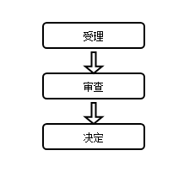
六、办理时限
资料齐全并符合所有条件者在7个工作日作出准予许可
七、收费标准
不收费
八、办理地址：博湖县民政局420室，联系电0996-6621800
九、办理时间：星期一至星期五（法定节假日除外）
上午10：00-14：00 下午：16：00-20：00
十、常见问题：

